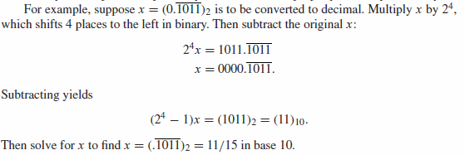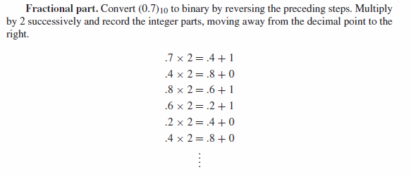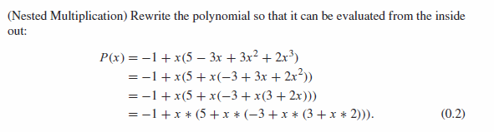

Mynd endurtekningar í binary ---> decimal

Mynd Til að reikna kommutölur í Binary

Mynd Besta leiðin til að reikna margliðu, fæstar aðgerðir (Horner's method)

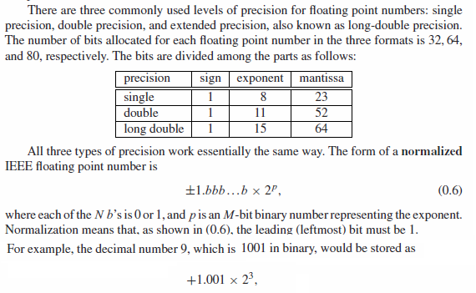

Mynd Floating tölur

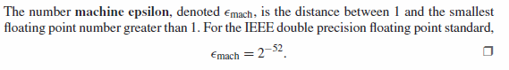

Mynd Machine epsilon

The default rounding technique, implemented by the IEEE standard, is to add 1 to bit 52 (round up) if

bit 53 is 1, and to do nothing (round down) to bit 52 if bit 53 is 0, with one exception: If

the bits following bit 52 are 10000... , exactly halfway between up and down, we round up

or round down according to which choice makes the final bit 52 equal to 0.

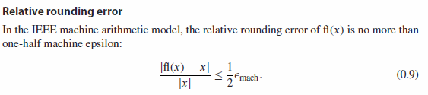

Mynd efra mark á error

One major problem that arises in many forms is the **loss of significant digits** that results from **subtracting nearly equal numbers**.

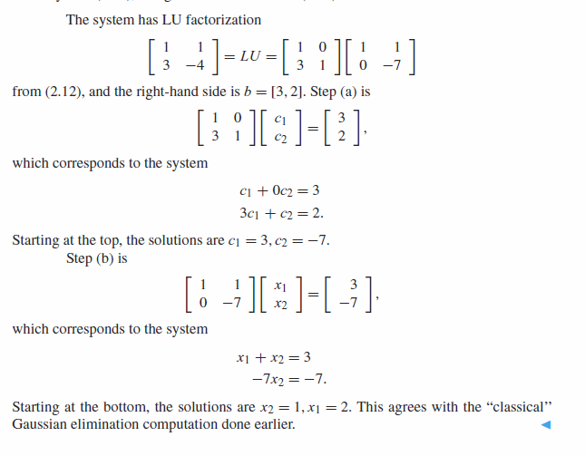

Mynd LU factorization til að leysa jöfnuhneppi

Classical Gaussian elimination will require approximately operations, where A is an n × n matrix,

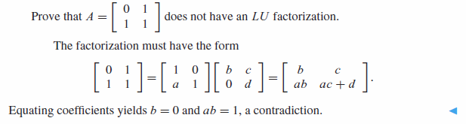

Mynd Sum fylki eru ekki hægt að þátta

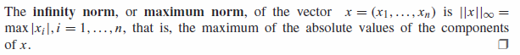

Mynd infinity norm

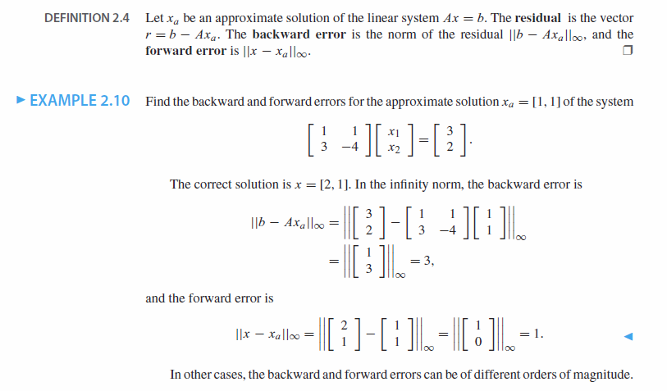

Mynd Backward/Forward error

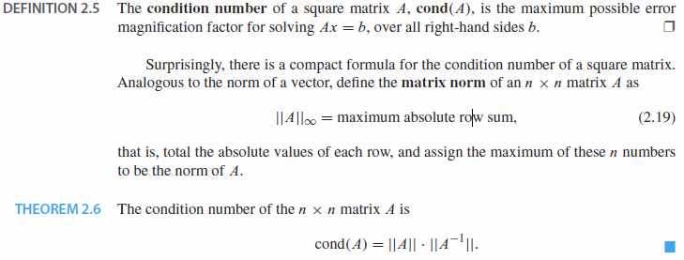

Mynd Condition number

Multipliers in Gaussian elimination should be kept as small as possible to avoid swamping.

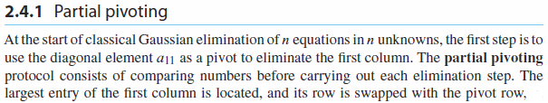

Mynd Partial pivoting - notað til að koma í veg fyrir swamping

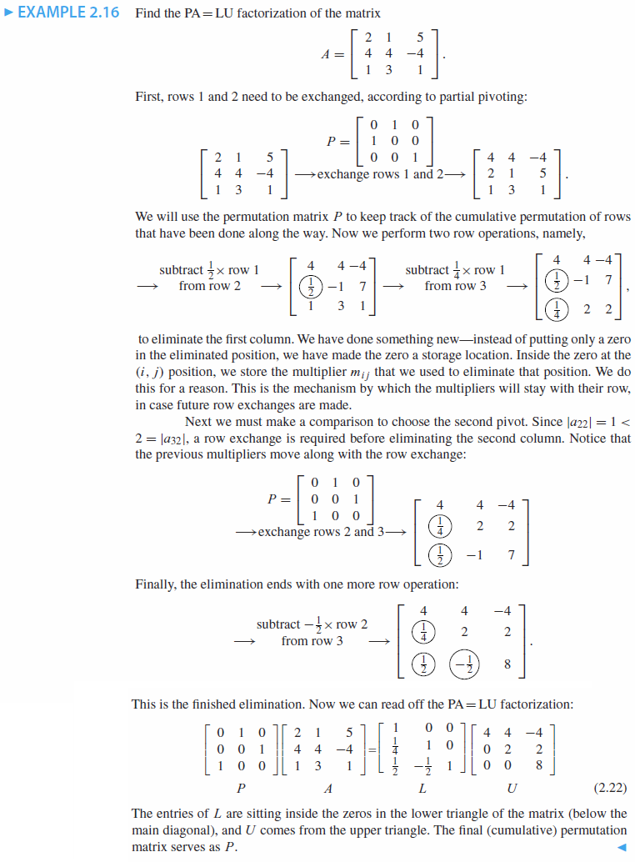

Mynd PA = LU

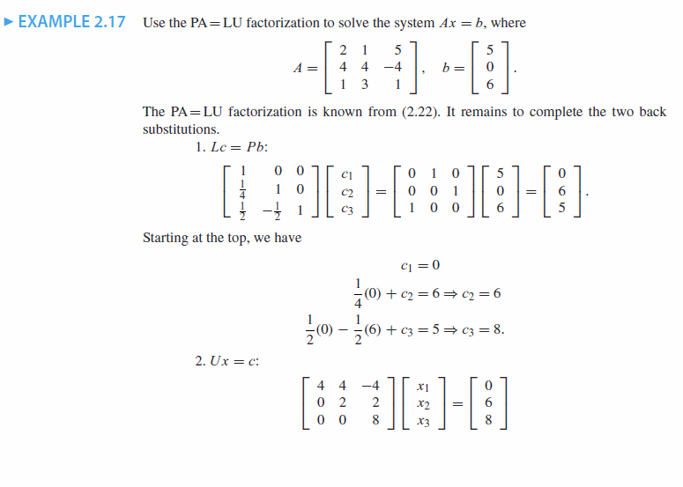

Mynd Hvernig á að leysa jöfnuhneppi Ax = b ef við vitum PA = LU þáttun

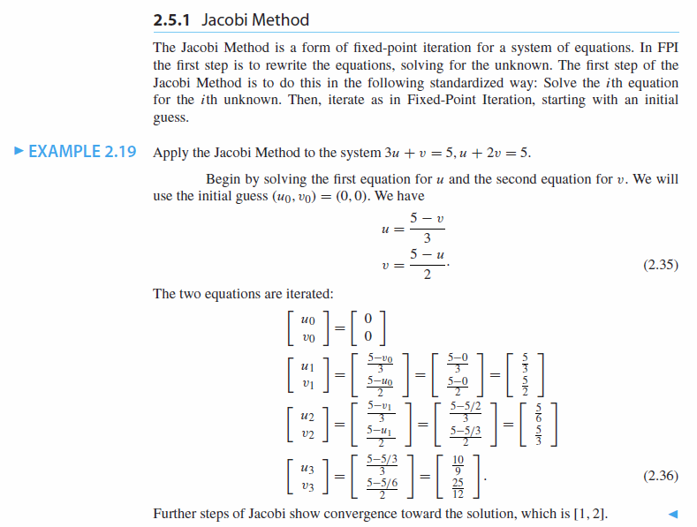

Mynd Jacobi Method

**Hornalínuráðandi Fylki:** Þau fylki þar sem stök hornalínunnar eru stærri en summa allra hinna liðanna(algildi) í sömu línu.

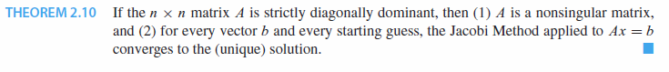

Mynd Skilyrði fyrir að Jacobi-Method nálgi svarið. (Þetta er einnig skilyrði fyrir Gauss-Seidel)

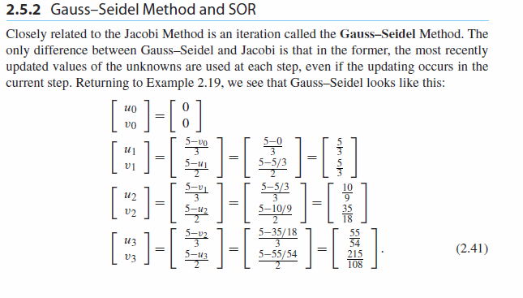

Mynd Gauss-Seidel

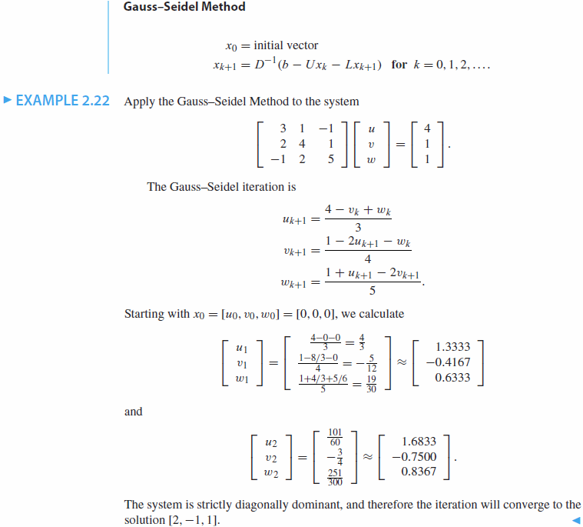

Mynd Gauss-Seidel

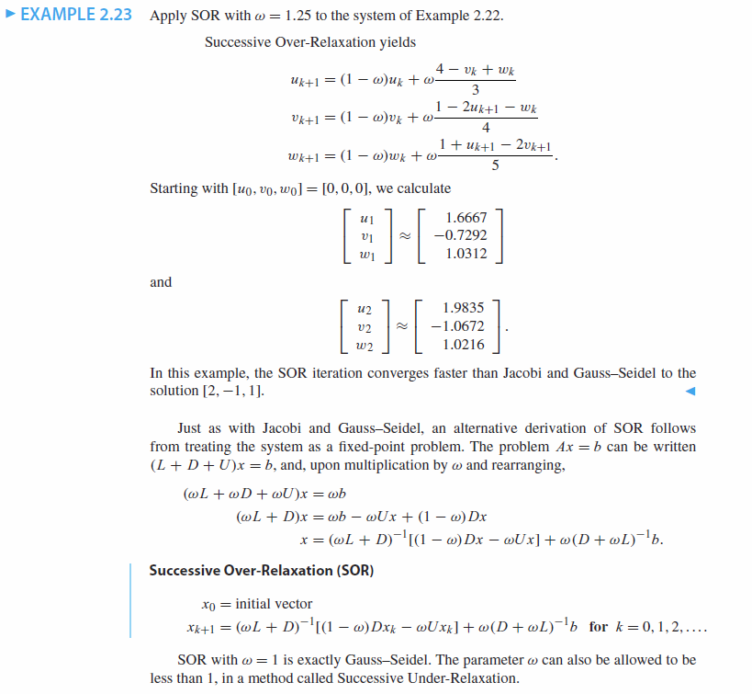

Mynd Successive Over-Relaxation (SOR)

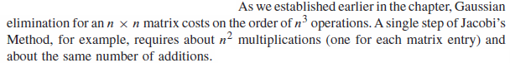

Mynd samanburður á fjölda aðgerða á Gauss-ruðning og Jacobi's method

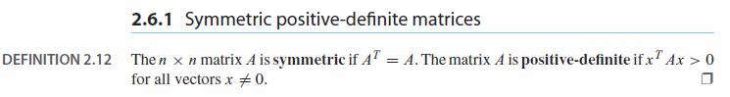

Mynd Symmetric Positive-definite matrices

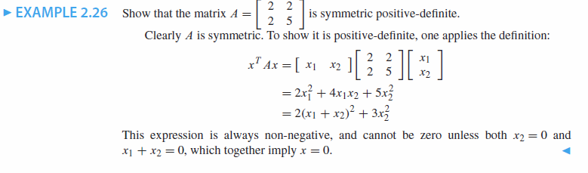

Mynd Dæmi um Symmetric Positive-definite matrices

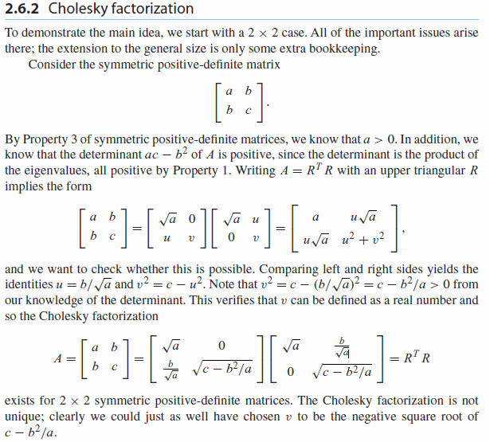

Mynd Cholesky

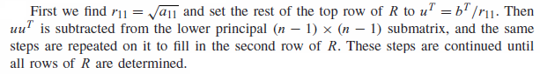

Mynd Reikniaðferð Cholesky-fylkis R

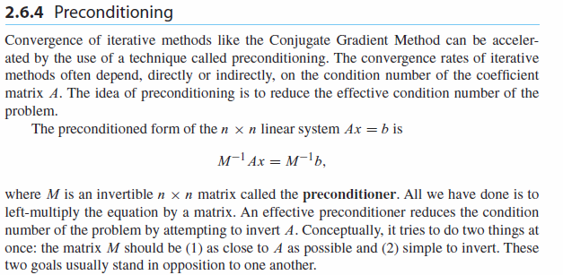

Mynd preconditioning

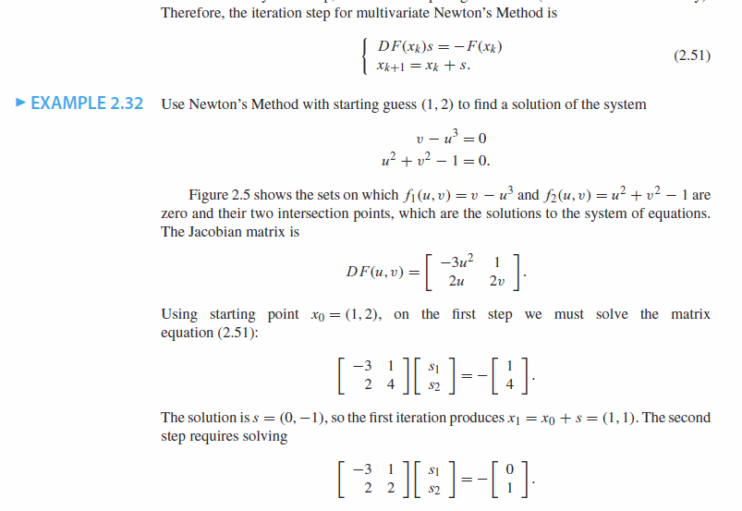

Multivariate Newton's Method. Þessi aðferð er góð ef hægt er að reikna út DF(x) annars er hægt að nota Broyden

Newton's method notar DF(x) beint, Broyden I notar gisk(*A*) fyrir DF og uppfærir það síðan í hverri ítrun og í hverri ítrun þarf einnig að finna andhverfuna á *A*. Broyden II fer beint í að giska á andhverfuna á *A* í staðinn fyrir að giska á *A* og finna síðan andhverfuna. Newton er fljótlegast ef DF er þekkt.

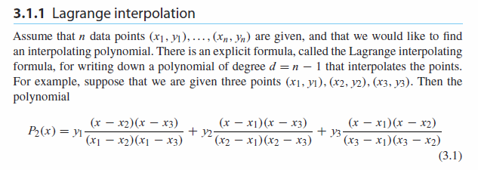

Mynd Lagrange brúunarmargliða (gefið á jöfnublaði)

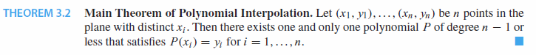

Mynd Einungis ein jafna af af gráðunni n-1 er til sem fer í gegnum n fjölda punkta



Mynd Skilgreining fyrir Newton margliðu brúun

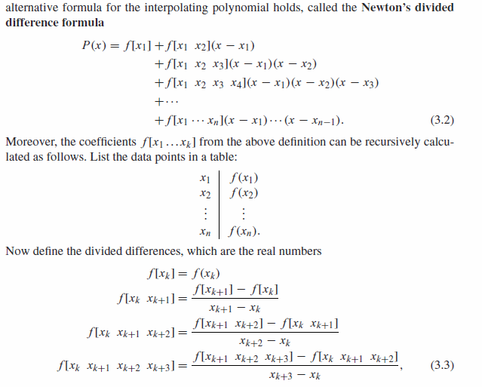

Mynd Hvernig skal reikna brúunarmargliðu Newtons

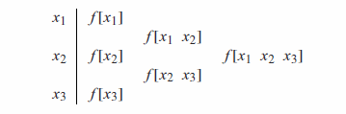

Mynd Sniðugt að henda í svona töflu

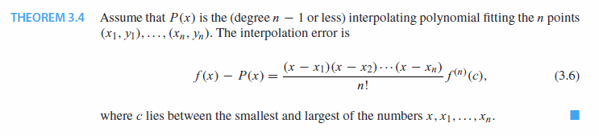

Mynd error of interpolation(Gefið á jöfnublaði)



Mynd Error er meiri við enda bila heldur en í miðju bilinu

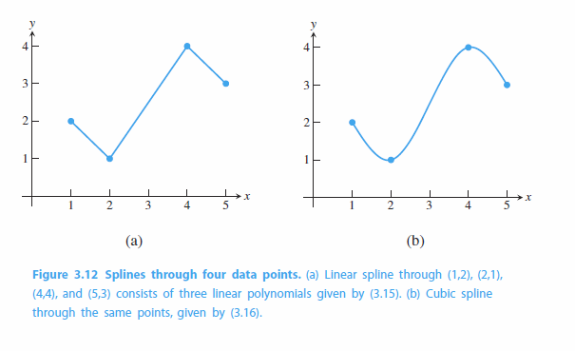

Mynd Brúun með fleiri en einni jöfnu

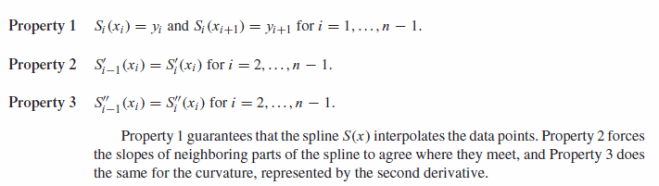

Mynd Cubic spline - uppskrift

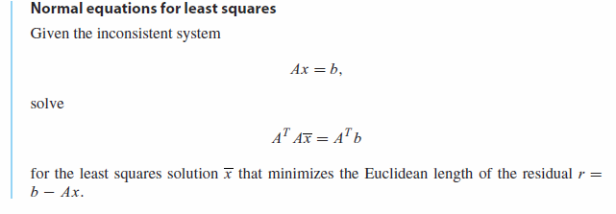

Mynd Hvernig skal reikna minnsta fervik(Gefið á jöfnublaði)

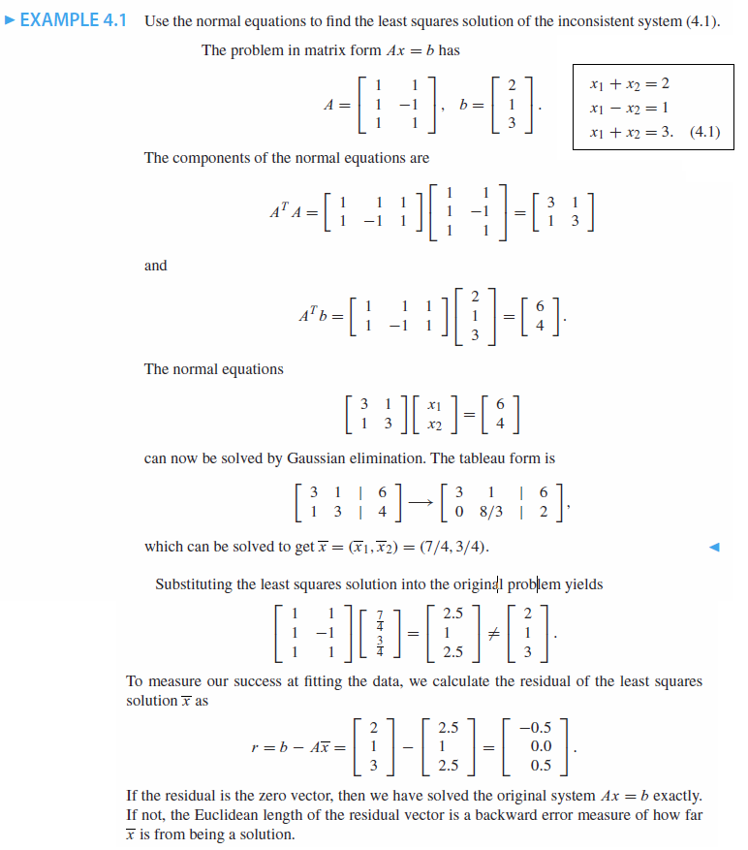

Mynd Minnsta fervik sýnidæmi (Líklegt til prófs)

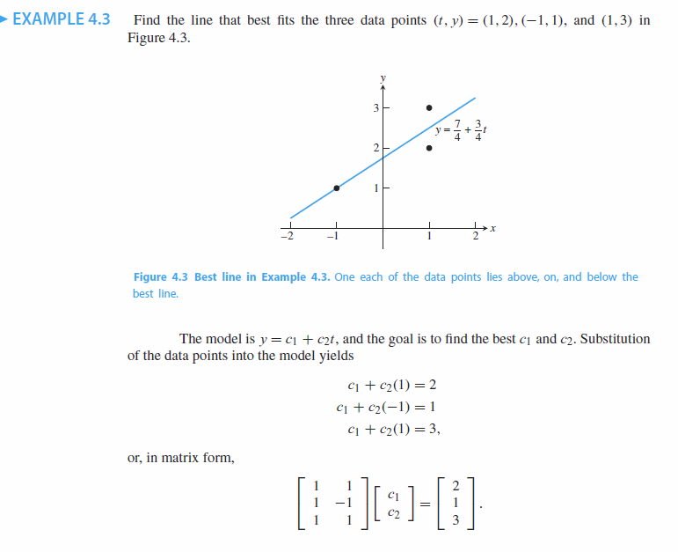

Mynd Besta lína (minnsta fervik)

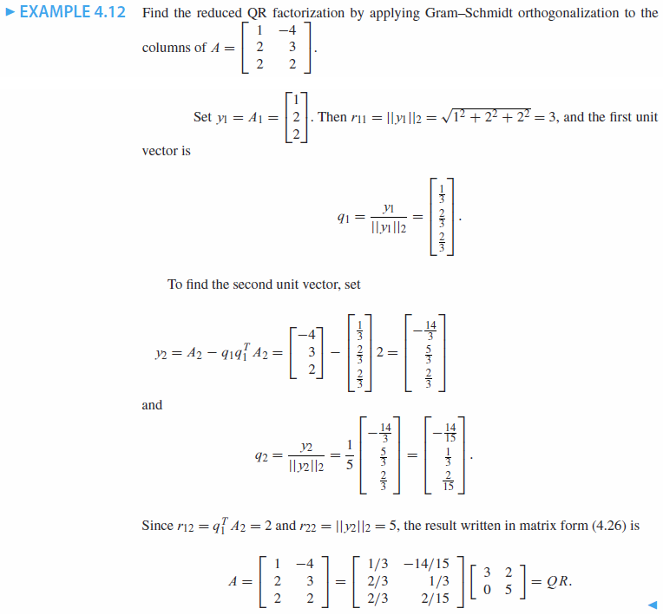

Mynd QR factorization Grahm-Schmidt

Hlutir til að læra:

1. Chebyshev margliður
2. Brúunarpunktar/brúunarmargliður
3. Ástandstala-condition number